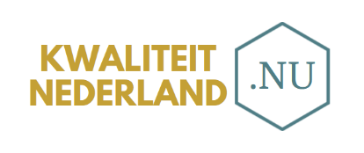
Aanmeldformulier

Masterclass Advanced Skills voor de Interne Auditor
21 oktober, 10.00 tot 16.00 uur, Zweefvliegveld Malden

Hierbij meld ik mij aan voor de Masterclass ‘Advanced Skills voor de Interne Auditor’ van KwaliteitNederland.NU op 21 oktober 2022

Naam:
Organisatie:
Functie:
E-mailadres:
Factuuradres:

Ik ben wel/niet geabonneerd op de Nieuwsbrief van KwaliteitNederland.NU.
Ik heb …. jaar ervaring als interne auditor.
Een lastige situatie waar ik als intern auditor wel eens tegen aan loop is…….

Handtekening:

Stuur dit ingevulde formulier retour via e-mail aan info@kwaliteitnederland.nu.
Je ontvangt van ons vooraf een bevestiging, betaallink en routebeschrijving.
Hartelijk dank voor je aanmelding!

